Contents

How to Create a Simple Web-Based Chat Application 5

Bootstrap 5

CSS 5

PHP phpMyAdmin 6

Troubleshooting 7

**Curl GET and POST Method Calls – PHP Example**

<https://phponweb.com/curl-get-post/>

curl is an open source command line tool and library for transferring data with URL. It is a good way to send data between websites. It can be making simple HTTP Request, also make complex FTP upload with an authentication, also can make HTTPS requests.

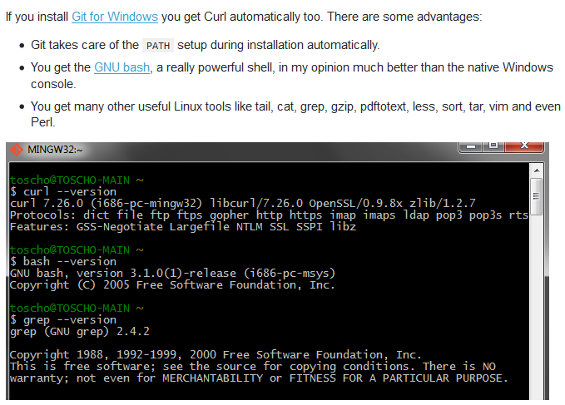

git bash

curl --help

JSONPlaceholder

<https://jsonplaceholder.typicode.com/>

GET

POST

PUT

PATCH

DELETE

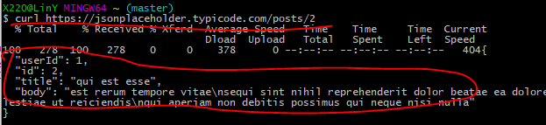

-i

Content-type

-head

-I //flag

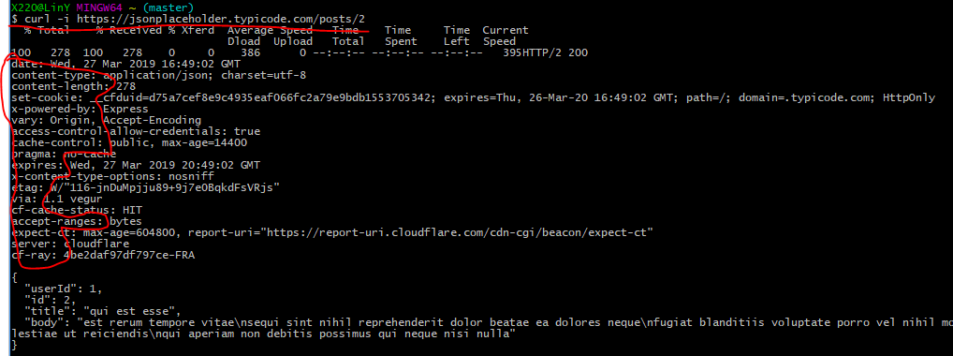

touch hello.txt //create

rm -R hello.txt //remove

write data in test.txt

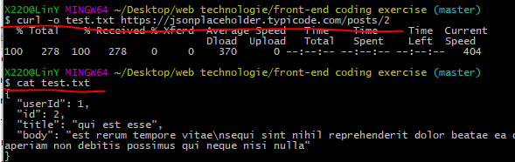

download file

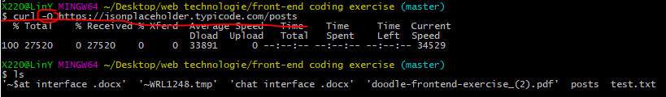

git bash

$ curl -O –limit-rate 1000B http://...

--data

“title=Hello&body=Hello World”

http://

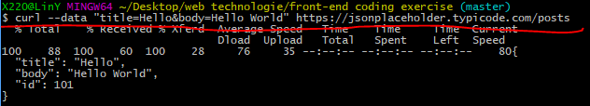

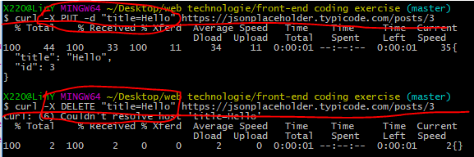

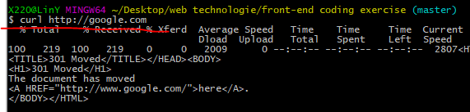

FileZilla

FileZilla ist eine freie Sever- und Client-Software zur Datenübertragung mittels FTP und SFTP. Mit dem FileZilla Client kann der Benutzer sich mit einem FTP-/SFTP-Server verbinden und daraufhin Dateien hoch- und herunterladen. Zudem können Textdateien im lokalen Texteditor geöffnet werden. FileZilla überwacht daraufhin die geöffnete Datei und bietet bei Änderung das Hochladen der Datei an.

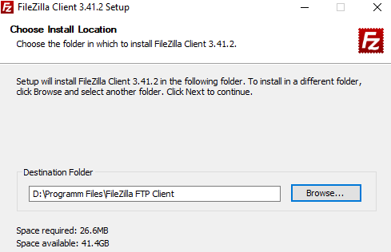

**Free FTP Webhosting**

Zugriff mit FTP

**FTP-Server**

<https://my.bplaced.net/ftp>

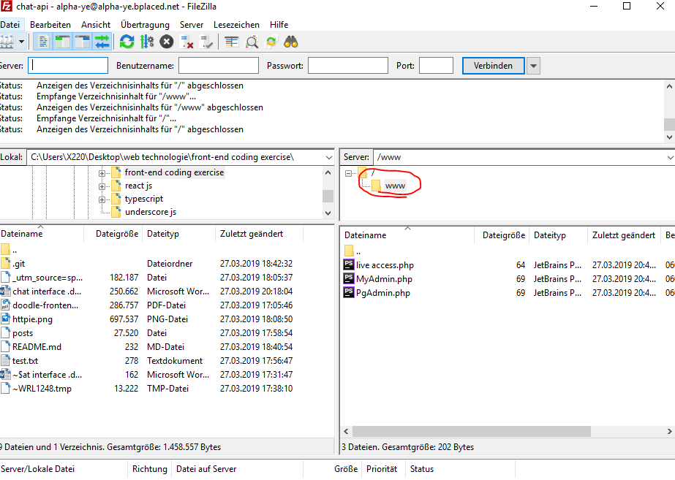

# How to Create a Simple Web-Based Chat Application

<https://code.tutsplus.com/tutorials/how-to-create-a-simple-web-based-chat-application--net-5931>

a simple web-based chat application with PHP and jQuery

# Bootstrap



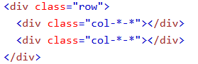

Note that numbers in. col-*-* should always add up to **12** for each row

.container-fluid for a full width container

While containers can be nested, most layouts do not require a nested container.

# CSS



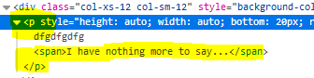

position:absolute; relative

width:50%;

z-index:-1;

a:link a:visitied a:hover

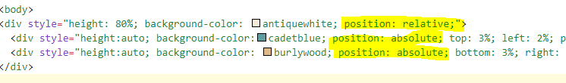

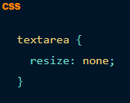

jQuery attribute equals selector [name=”value”]



# PHP phpMyAdmin

phpMyAdmin ist eine freie Webanwendung zur Administration von MySQL-Datenbanken und deren Fork MariaDB. Die Software ist in PHP implementiert, daher kommt der phpMyAdmin. Die meisten Funktionen können ausgeführt werden, ohne selbst SQL-Anweisungen zu schreiben.

wie z. B. Datensätze auflisten, Tabellen anlegen/löschen, Spalten hinzufügen, Datenbanken anlegen/löschen und Benutzer verwalten.

**How to run php files on windows**

<https://www.youtube.com/watch?v=jIUttZ91zBQ>

# Troubleshooting

**Why doesn’t height:100% work**

<https://stackoverflow.com/questions/7049875/why-doesnt-height-100-work-to-expand-divs-to-the-screen-height>

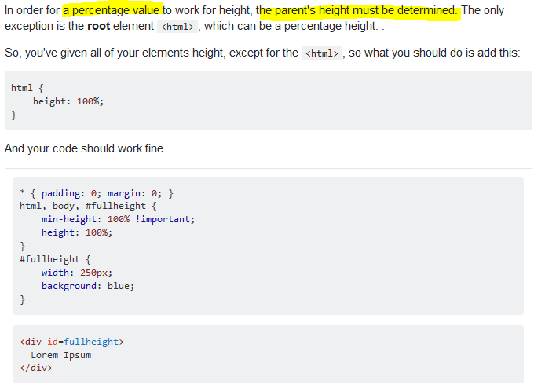

**The difference between <div> and <p>**

both are block-level elements, the only difference between is semantics

Absolute positioning looks for the nearest relatively positioned parent within the DOM.

<https://stackoverflow.com/questions/15358646/css-position-div-to-bottom-of-containing-div>

